Nombre de los productos
ALEXA’S
Slogan
Nosotros traemos la moda a tu vida
Línea de Producción
- Bufandas
- Sacos
- Boinas

1.1 Bufandas para niños
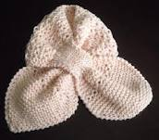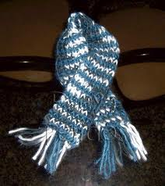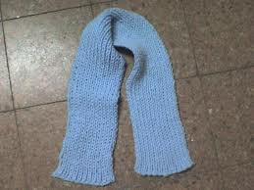
Descripción:
Largo: 60-80 cm
Colores: Celeste, Rosado, Lila, Aguamarina, Purpura
Precio: $3.00
1.2 Bufandas para adolecentes
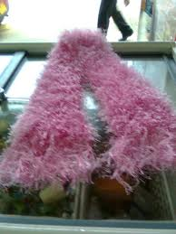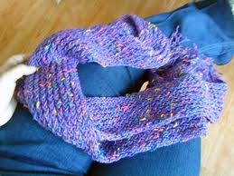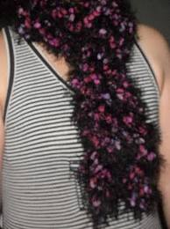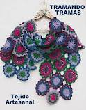
Descripcion
Largo: 1m
Colores: Rosado,Celeste, Naranja, Blanca, Negra
Precio: $6.00

1.3 Bufandas para Adultos
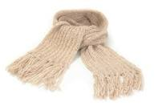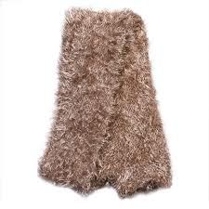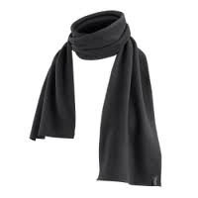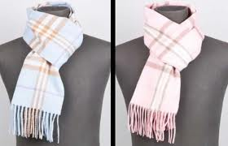
Descripción:
Largo: 1.20cm
Colores: Café, Plomas, Violeta, Caña
Precio: $6.00

2.1 Sacos para niños
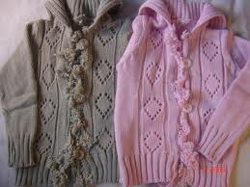
Descripción:
Largo: 50cm
Ancho: 35cm
Colores: Blanco, Rosado, Verde Claro
Precio: $ 8.00
2.2Sacos para adolecente
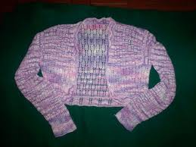
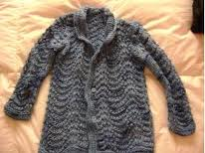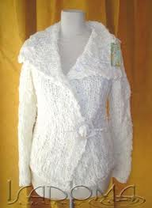
Descripción:
Largo: 60cm
Ancho: 40cm
Colores: Blanco, Negros, Plomos
Precio: $10.00
2.3 Sacos para adultos
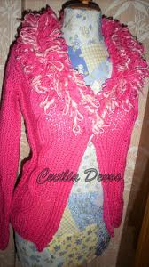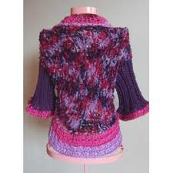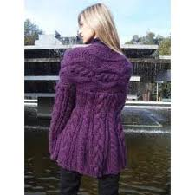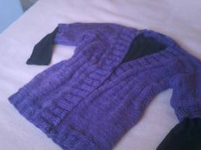
Descripción:
Largo: 65cm
Ancho: 40cm
Colores: Celeste, Blancos, Plomos, Rosados
Precio: $12.00
3.1Boinas para niños
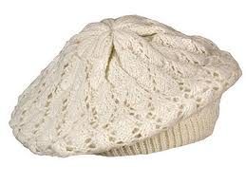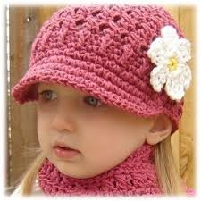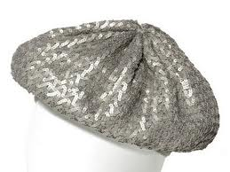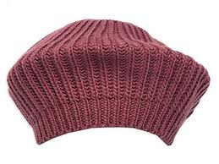
Descripción:
Colores: Rosados, Blanco, Verde,
Precio: $3.50
3.2Boinas para adolecentes
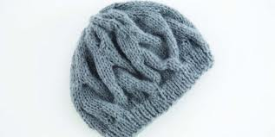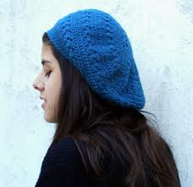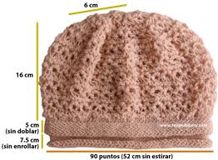

Descripción:
Colores: Celeste, Negra, Blancas, Lila
Precio: $4.00

